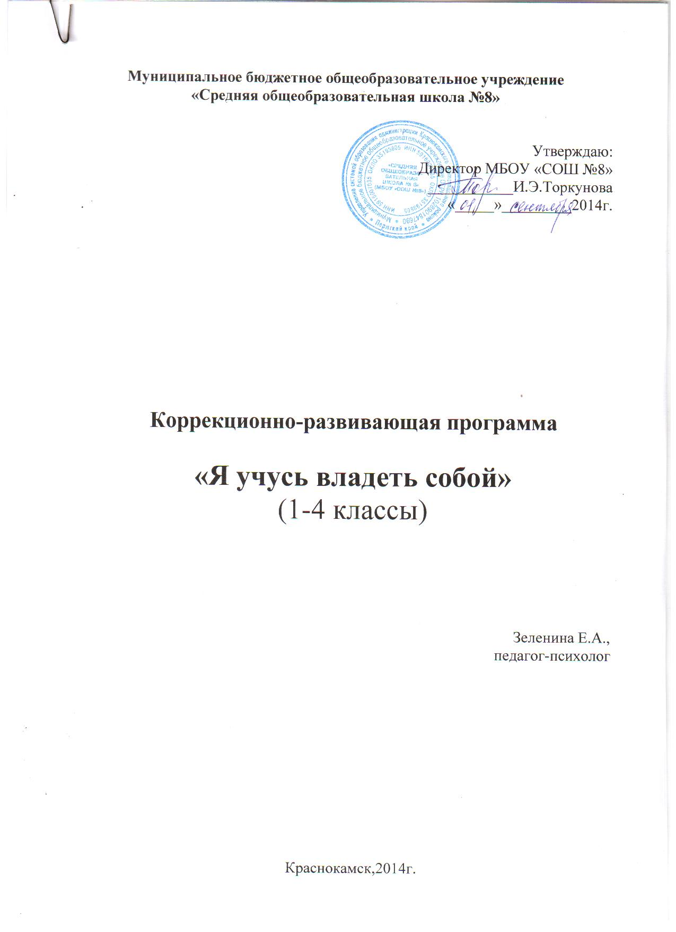

Коррекционно-развивающая программа
«Я учусь владеть собой»
для обучающихся начальной школы

Пояснительная записка
к программе «Я учусь владеть собой»
(формирование эмоциональной стабильности и положительной самооценки)

Программа составлена на основе коррекционно-развивающей программы формирования эмоциональной стабильности и положительной самооценки, разработанной Н.П.Слободяник «Я учусь владеть собой» (КрюковаС.В., Слободяник Н.П. Удивляюсь, злюсь, боюсь, хвалюсь, и радуюсь. Программы эмоционального развития детей дошкольного и младшего школьного возраста: Практическое пособие. – М: Генезис. 2002) и предназначена для работы с детьми младшего школьного возраста (первоклассниками). Данная программа реализуется в условиях внедрения ФГОС начального и общего образования, способствует формированию метапредметных, личностных универсальных учебных действий. Её реализация запланирована в рамках внеурочной деятельности.
Программа является составной частью основной образовательной программы начального общего образования.
Программа «Я учусь владеть собой» рассчитана на работу с детьми младшего школьного возраста, автором которой является Н. П. Слободяник, психолог, имеющий большой опыт практической работы. Данная программа с некоторыми изменениями может являться частью целенаправленной работы в системе оказания психологической помощи детям с проблемами в развитии. Коррекционно-развивающие занятия способствуют формированию социально корректного поведения, помогают научить детей с проблемами в развитии понимать собственное эмоциональное состояние, выражать свои чувства и распознавать чувства других людей через мимику, жесты, выразительные движения, интонации. Кроме того, в ходе работы дети опосредованно знакомятся с навыками релаксации и саморегуляции, что создает условия для формирования у них способности управлять своим эмоциональным состоянием. Обсуждение и проживание ситуаций, вызывающих разнообразные чувства, повышают эмоциональную устойчивость ребенка.
Основная цель программы: помощь детям в адаптации к отметочной системе.
Отметки – серьёзное испытание для большинства детей, приходящих во второй класс. Они должны привыкать, к новым требованиям. Как правило, ребята стремятся стать отличниками и ударниками, но для многих из них выставление оценок слишком регламентировано и строго. Особенно сложно «перестроиться» тем детям, которые ещё эмоционально не готовы к этому.
Основной целью программы также является развитие эмоциональной регуляции поведения детей, формирование психических новообразований, необходимых для успешного обучения в начальной школе, в первую очередь произвольности, а так же предупреждение и снижение тревожности и страхов, повышение уверенности в себе.

Задачи программы:
- обучить детей приёмам саморегуляции,
- научить способам анализа своего поведения и поведения других людей,
- развивать навыки сотрудничества,
- формировать навыки конструктивного выхода из проблемных ситуаций.

Особенность ребёнка младшего школьного возраста заключается в том, что он ещё мало осознаёт свои переживания и далеко не всегда способен понять причины, их вызывающие. На трудности в школе ребёнок чаще всего отвечает эмоциональными реакциями - гневом, страхом, обидой. Многие дети в это время нуждаются в поддержке и помощи взрослых. Программа помогает решать проблемы адаптации детей психокоррекционными методами. Основная особенность программы заключается в формировании устойчивой саморегуляции школьников.
Чтобы младший школьник мог сознательно регулировать поведение, нужно научить его адекватно выражать чувства, конструктивно выходить из сложных ситуаций. Если не сделать этого, неотреагированные чувства будут долго определять жизнь ребёнка, создавая всё новые субъективные трудности.
В младшем школьном возрасте у детей особенно активно происходит формирование произвольности, внутреннего плана действий, начинает развиваться способность к рефлексии. Поэтому именно на этом этапе ребёнок может успешно овладеть средствами и способами анализа своего поведения и поведения других людей.
Известно, что дети с проблемами в развитии отличаются, прежде всего, характерными особенностями эмоциональных состояний, самооценки, уровня притязаний и самоконтроля. Эмоции недостаточно дифференцированы, диапазон переживаний невелик. Переживания примитивны, полярны: ребенок испытывает либо печаль; либо радость, либо удовольствие, либо неудовольствие. Характерной чертой является неадекватность эмоций в ответ на внешние воздействия. Переживания их неглубокие, поверхностные, отличаются неустойчивостью. Имеют место расстройства настроения (эйфория - немотивированное повышенное настроение, апатия - проявление безразличия к окружающей действительности, дисфория – эпизодические расстройства настроения). Можно отметить слабость волевой регуляции, зависимость от минутных желаний и влечений, неумение и нежелание преодолевать малейшие трудности; тенденцию вести себя вызывающе в обществе с целью привлечь к себе внимание взрослых при неумении создавать прочные эмоциональные привязанности, неспособность контролировать свои эмоциональные импульсы и выражать их в социально допустимой форме, уклонение от ответственности за свои поступки. Отмечается также контрастность показателей воли: недостаток инициативы, неумение руководить своими действиями, действовать в соответствии с несколько отдаленными целями – безудержность побуждений, непреодолимость отдельных желаний; большая внушаемость, некритическое восприятие оценок, советов окружающих, необычайное упрямство, бессмысленное сопротивление рациональным доводам окружающих. Низкий уровень критичности не позволяет им в полном объеме выявить и дать объективную характеристику собственного положения. Поэтому специфический тип их психической ориентации в мире отражается и на характере их социальных контактов. Саморегуляция поведения обеспечивает контроль за соблюдением норм общения в соответствии с требованиями морали.
Чтобы младший школьник мог сознательно регулировать поведение, нужно научить его адекватно выражать чувства, находить конструктивные способы выхода из сложных ситуаций. Если не сделать этого, неотреагированные чувства будут долго определять жизнь ребенка, создавая все новые субъективные трудности. В младшем школьном возрасте у детей особенно активно происходит формирование произвольности, внутреннего плана действий, начинает развиваться способность к рефлексии. Поэтому именно на этом этапе ребенок может успешно овладевать средствами способами анализа своего поведения и поведения других людей.
Личностная саморегуляция, как важный фактор учебной деятельности, связана с осознанием и претворением в жизнь социальной позиции ученика. Она определяется степенью мотивации учения и пониманием ребенком его значимости, умением соблюдать требования к деятельности и поведению, способностью управлять произвольными процессами (памятью, вниманием, действиями). Программа призвана способствовать эмоционально-положительному отношению к учебно-познавательным ситуациям, опосредованным формами содержательного общения и взаимодействия.
В ходе проведения занятий планируется обучение детей выделению причинно – следственных связей и особенностей поведения. Предполагается создание условий для достижения единства эмоционального познавательного развития, обретения детьми некоторых речевых навыков выражения своих эмоциональных состояний(радость, грусть, обида, сердитость, недовольство).

Планируемые результаты
Программа способствует формированию метапредметных, личностных универсальных учебных действий, поэтому предполагаемые результаты будут относиться именно к этим областям.

Личностные результаты:
Приращение личностного потенциала осуществляется через развитие самоосознания, умения находить выходы из трудных ситуаций, нести ответственность за свои поступки. Ребёнок учится объяснять самому себе, что он может сделать для того, чтобы помочь себе (и другим) справиться с трудной ситуацией, как это можно сделать. В результате появляется уверенность в своих силах, повышается самооценка.

Метапредметные результаты:
Освоения начальных форм рефлексии, развитие коммуникативных навыков, направленных на формирование умения договариваться с людьми, согласовывать с ними свои интересы и взгляды, для того чтобы сделать что-то сообща. Развитие навыков сотрудничества позволит овладеть начальными навыками социальной адаптации в динамично меняющемся и развивающемся мире.
Занятия продуманы с учетом того, чтобы атмосфера на них распространялась по типу «заражения эмоциями» и являлась основным механизмом регуляции и формирования эмоционального состояния и контроля.
Формирование уверенности в себе и снятие тревожности осуществлялось по таким направлениям, как формирование у детей оптимистического склада мышления и мироощущения, положительной установки на предстоящую деятельность, умения освобождаться от страхов, переключаться с неприятных впечатлений, освобождаться от текущих жизненных стрессов, укрепления уважения к себе, доверия к своим способностям, умениям и навыкам.
Ребенок с проблемами в развитии имеет затруднения в общении со сверстниками и взрослыми. Можно выделить в работе с ними несколько наиболее важных задач:
• Воспитание у детей интереса к окружающим людям;
• Формирование коммуникативных навыков и умения извлекать опыт из неудачного общения;
• Обучение саморегуляции своего состояния и успешного разрешения конфликтов.

Основные результаты:
- повышение эмоциональной стабильности,
- положительная самооценка,
- социальная адаптация.
Для проведения занятий используются следующие методы:
- имитационные и ролевые игры,
- психогимнастика,
- рисуночные методы,
- элементы групповой дискуссии,
- техники и приёмы саморегуляции,
- метод направленного воображения,
- диагностики,
- элементы социально-психологического тренинга,
- релаксация,
- направленное восприятие,
- дискуссии,
- разучивание правил.
Эти методы являются хорошим средством формирования у детей навыков эмоциональной регуляции поведения, коммуникативных навыков.

Отработка навыков происходит в три этапа:
- получение информации о содержании того или иного навыка,
- применение полученных знаний в конкретных ситуациях (отработка навыка),
- перенос навыков, освоенных на занятиях, в повседневную жизнь ребёнка.

Программа рассчитана на 34 часа (занятия).
Продолжительность одного занятия – до 40 минут.
Периодичность занятий – 1 раз в неделю в группах из 10-12 человек.
Место проведения — классная комната. Для проведения занятий используется компьютерная установка, доска, тематические плакаты, дракончик Памси.
Программа допускает вариативность, т.е. изменение тематики и плана занятий в зависимости от задач и проблем конкретной группы детей при соблюдении последовательности и преемственности тем с учётом времени на закрепление приобретённых навыков.
Продолжительность учебного времени в рабочей программе (по сравнению с базовой программой) увеличена на 7 часов (занятий) за счёт введения в структуру занятий игровых поведенческих тренингов и расширения некоторых тем.
Игровые поведенческие тренинги предлагается проводить в начале каждой четверти как вводное занятие, учитывая возрастные особенности младших школьников, для которых игровая деятельность по-прежнему занимает существенное место в жизни. Именно в игровых ситуациях видится наиболее удачной работа по формированию личностных качеств, изложенных в требованиях ФГОС начального общего образования: доброжелательность, умения сотрудничать, находить выходы из трудных ситуаций, нести ответственность за свои поступки.
Кроме того, в содержательную часть занятий введены диагностические процедуры, позволяющие контролировать эффективность реализации программы, а следовательно и успешность адаптации к отметочной системе.
Практически на каждом занятии присутствует игровой персонаж дракончик Памси.
В конце каждого занятия детям предлагается ответить на вопросы:
- Какие упражнения, задания они выполняли?
- Какие из них были трудные?
- С какими заданиями дети справились без труда?
- Какое упражнение, задание или игра понравилась больше остальных?
Ожидаемый результат от реализации программы:
- Укрепление доброжелательного отношение детей друг к другу и сплочение коллектива.
- Снижение уровня тревожности у детей, повышение уверенности в себе (снижение скованности, боязливости в движениях и речи).
- Улучшение взаимоотношений со сверстниками и взрослыми за счет использования ими приобретенных навыков конструктивного взаимодействия.
- Улучшение детского самоконтроля и саморегуляции.

Тематическое планирование (34ч)

Тема | Содержание | Часы
1. Разные настроения  (восторг) | 1. Приветствие.  2. Введение (беседа).  3. Чтение начала рассказа «Памси грустит»  4. Обсуждение  5. Правило о хороших мыслях. Практ. задание.  6. Игра «Дракончик»  7. Подведение итогов.  8. Прощание. | 1
2. Разные настроения  (тихая радость) | 1. Приветствие.  2. Повторение.  3. Чтение окончания рассказа «Памси грустит»  4. Упр. «Мысли и настроение»  5. Упр. «Мусорное ведро»  6. Подведение итогов.  7. Прощание. | 1
3. Разные настроения  (печаль, грусть) | 1. Игра – разминка «Настроение»  2. Работа с раскрасками (Памси грустный, Памси веселый)  3. Работа с музыкальными отрывками (груст., весел.)  4. Танец с дракончиком.  5. Подведение итогов.  6. Прощание. | 1
4. Как справиться с плохим настроением | 1. Приветствие.  2. Подарим друг другу улыбку  3. Чтение начала текста «Вот если бы было не так…»  4. Обсуждение  5. Опыт «Сломалась любимая игрушка»  6. Подведение итогов.  7. Прощание. | 1
5-6 Ищем выход из трудных ситуаций | 1. Приветствие.  2. Повторение.  3. Чтение окончания текста «Вот если бы было не так…»  4. Правило «Прочь обида, огорчение»  5. Упр. «Даже, если в любом случае»  6. Подведение итогов.  7. Прощание. | 2
7. Изменение отношения к ситуации | 1. Приветствие.  2. Повторение.  3. Чтение начала текста «Я не могу этого вынести!»  4. Обсуждение  5. Упр. «Я (не )справился!»  6. Подведение итогов.  7. Прощание. | 1
8. Как связаны мои мысли и мое поведение | 1. Приветствие.  2. Повторение.  3. Чтение окончания текста «Я не могу этого вынести»  4. Обсуждение  5. Игра «Я справлюсь»  6. Подведение итогов.  7. Прощание. | 1
9-10. Как стать уверенным в себе? | 1. Приветствие.  2. Повторение.  3. Чтение начала текста «Мне плохо»  4. Обсуждение  5. Упр. «Я сильный»  6. Подведение итогов.  7. Прощание. | 2
11. Позитивные мысли | 1. Приветствие.  2. Повторение.  3. Чтение окончания текста «Мне плохо»  4. Обсуждение  5. Игра – упр. «Мусорное ведро»  6. Упр. «Рисуем картинки в уме»  7. Подведение итогов.  8. Прощание. | 1
12. Чашка доброты | 1. Приветствие.  2. Повторение.  3. Упр. «Волшебная чашка»  4. Обсуждение  5. Рисунок «Моя доброта»  6. Подведение итогов.  7. Прощание. | 1
13. Как делать выбор | 1. Приветствие.  2. Повторение.  3. Чтение начала текста «Памси выбирает»  4. Обсуждение  5. Упр. «Учим правило»  6. Подведение итогов.  7. Прощание. | 1
14. Ответственность за свой выбор | 1. Приветствие.  2. Повторение.  3. Чтение окончания текста «Памси выбирает»  4. Обсуждение  5. Ролевая игра «Мой выбор»  6. Подведение итогов.  7. Прощание. | 1
15-16. Мои поступки и поступки других людей | 1. Приветствие.  2. Повторение.  3. Упр. «Рисуем картинки в уме»  4. Игра – упражнение «Догадайся из какой коробки»  5. Игра – упражнение «Догадайся о выборе»  6. Подведение итогов.  7. Прощание. | 2
17. Что такое успех | 1. Приветствие.  2. Повторение.  3. Чтение начала текста «Контрольная работа»  4. Обсуждение  5. Упр. «Я смогу»  6. Подведение итогов.  7. Прощание. | 1
18. Как добиваться успеха | 1. Приветствие.  2. Повторение.  3. Чтение окончания текста «Контрольная работа»  4. Обсуждение  5. Работа с плакатом «Звезда удачи»  6. Подведение итогов.  7. Прощание. | 1
19. Составляющие успеха | 1. Приветствие.  2. Повторение.  3. Ролевые игры «Ситуация знакомства», «Подари подарок другу»  4. Упр. «Рисуем картинки в уме»  5. Подведение итогов.  6. Прощание. | 1
20-21. Трудное слово «нет» | 1. Приветствие.  2. Повторение.  3. Чтение начала текста «Когда трудно сказать «Нет!»  4. Обсуждение  5. Упр. «Учимся говорить «нет»  6. Подведение итогов.  7. Прощание. | 2
22. Как сказать «нет» | 1. Приветствие.  2. Чтение окончания текста «Когда трудно сказать «нет»  3. Обсуждение  4. Работа с плакатом «Памси говорит: «нет»  5. Подведение итогов.  6. Подведение итогов.  7. Прощание. | 1
23. Не бойся сказать: «нет» | 1. Приветствие.  2. Прощание.  3. Игра – упражнение «Темные – чистые мысли»  4. Релакс. упр. «Ясные мысли»  5. Подведение итогов.  6. Прощание. | 1
24-25. Я могу | 1. Приветствие.  2. Повторение.  3. Работа с текстом «Соревнования»  4. Обсуждение  5. Подведение итогов.  6. Прощание. | 2
26-27. Я сильный | 1. Приветствие.  2. Повторение.  3. Упр. – тренинг «Узкий мост»  4. Обсуждение  5. Подведение итогов.  6. Прощание. | 2
28-29. Чем мы отличаемся друг от друга | 1. Приветствие.  2. Игра – разминка «Радость»  3. Работа с текстом «Разноцветные камешки»  4. Обсуждение  5. Диагностика самооценки «Самый-самый»  6. Обсуждение  7. Подведение итогов.  8. Прощание. | 2
30. Желаю тебе добра | 1. Приветствие.  2. Повторение.  3. Упр. «Подари камешек»  4. Упр. «Мостик дружбы»  5. Игра «Если нравиться тебе, то делай так»  6. Подведение итогов.  7. Прощание. | 1
31. Учимся говорить себе «стоп» | 1. Приветствие.  2. Повторение.  3. Работа с текстом «Кто хозяин в песочнице»  4. Обсуждение  5. Игра «Если нравиться тебе, то делай так»  6. Подведение итогов.  7. Прощание. | 1
32. Как правильно поступить? | 1. Приветствие.  2. Повторение с ранее ознакомленным материалом.  3. Разыгрывание ситуаций  • Слоненок и белочка  • Ежик и лисичка  • Мишка и зайка  • Обсуждение  • Подведение итогов.  4. Прощание. | 1
33. Как победить свой страх | 1. Приветствие.  2. Рисунок страха  3. Обсуждение  4. Работа с текстом «Ночные страхи»  5. Обсуждение  6. Игра «Найди способ выйти из круга»  7. Подведение итогов.  8. Прощание. | 1
34. Подведение итогов | 1. Приветствие.  2. Подарим Памси улыбку  3. Повторение.  4. Награждение  5. Завершение «Танец маленьких утят» | 1

Литература:

- Белопольская, И.Л. и др. Азбука настроений. Развивающая эмоционально-коммуникативная игра для детей 4-10 лет [Текст]/ И.Л.Белопольская –М.: Когито-центр, 1994.
- Бендас, Т.В. Нагаев, В.В. психология чувств и их воспитание [Текст]/ Т.В. Бендас, В.В. Нагаев. – М., 1982.
- Захаров, А.И. Как преодолеть отклонения в поведении ребёнка [Текст]/ А.И.Захаров. – М., 1989.
- Захаров, А.И. Как преодолеть страх у детей [Текст]/ А.И.Захаров. – М., 1980.
- Изард, К.Е. Эмоции человека [Текст]/ К.Е.Изард. – М., 1980.
- Казанский, О.А. Игры в самих себя [Текст]/ О.А.Казанский. – М., 1994.
- Клюева, Н.В. Касаткина, Ю.В. учим детей общению [Текст]/ –Ю.В.Касаткина, Н.В.Клюева. – Ярославль, Академия развития, 1996.
- Крюкова, С.В. Слободяник, Н.П. Удивляюсь, злюсь, боюсь, хвалюсь, и радуюсь [Текст]/: Программы эмоционального развития детей дошкольного и младшего школьного возраста: Практическое пособие/ С.В. Крюкова, Н.П. Слободяник. – М: Генезис, 2002.
- Слободяник Н. П. Психологическая помощь школьникам с проблемами в обучении. М.: 2004.
- Лэндрет, Г.Л. Игровая терапия: искусство отношений [Текст]/ Г.Л.Лэндрет. – М.: Международная педагогическая академия, 1994.
- Овчарова, Р.В. Практическая психология в начальной школе [Текст]/ Р.В.Овчарова. – М.: Сфера, 1996
- Фопель К. Как научить детей сотрудничать? Психологические игры и упражнения: Практическое пособие / Пер. с нем.; В 4-х томах. Т. 1. - М.: Генезис, 2000.
- Чистякова Г. И. Психогимнастика. М.: 1990.

